Retroalimentación Guía N° 13 Educación Física y Salud
2° básico.

- Nuestros símbolos patrios y baile nacional. (OA 6)

- En la siguiente pregunta debíamos marca con una X ¿Cuál de estas tres alternativas corresponde a nuestro baile nacional?
X
La Polka
La Cumbia
La Cueca

- En esta pregunta debemos encerrar con un circulo los paso de la cueca.

Floreo Vals Escobillado

Zapateo Trote

- En esta pregunta debías observar el video y completar la secuencia de la coreografía y pasos principales de la cueca que faltaban
Pasos de la cueca
- Invitación
- Paseo
- Aplausos
- Vuelta inicial
- Medias lunas
- Cambio de lado “S”
- Escobillado
- Cambio de lado “S”
- Zapateo
- Vuelta final

Responde con una V si es Verdadero o con una F si es Falso.

- V En nuestro baile folclórico, la dama y el varón deben usar pañuelo.

- F Los pasos principales de la cueca son el floreo, escobillado y trote.

Respuesta: son flore, escobillado y zapateo.

- V La vuelta de inicio de la cueca es redonda.

- Encierra en un círculo la imagen que corresponde a nuestro escudo nacional.
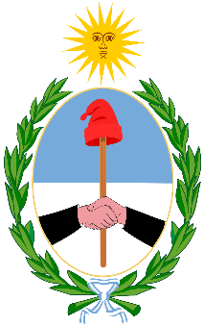
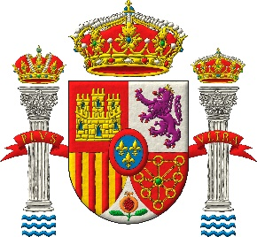
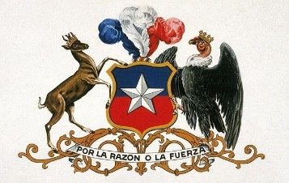

- Dibuja dos símbolos patrios:

Juegos tradicionales
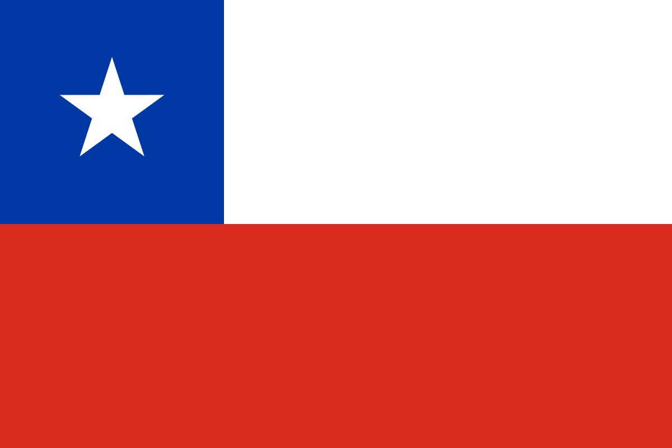 | 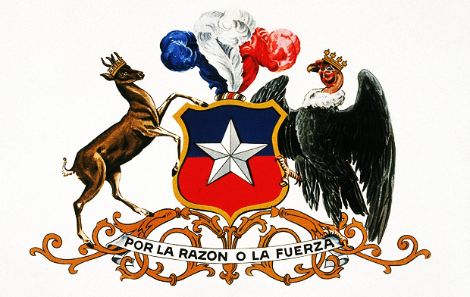

- Dibuja nuestra flor nacional
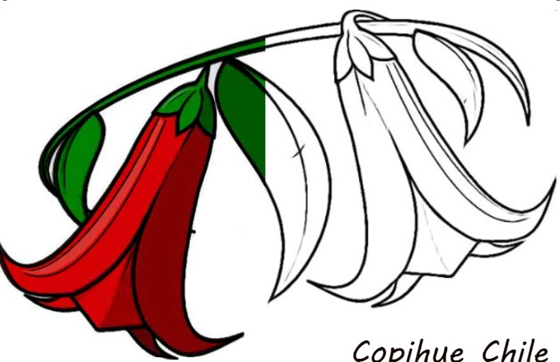

- Encierra con un circulo ¿Cuál es la vestimenta que corresponde a nuestro baile Nacional?
